

persbericht

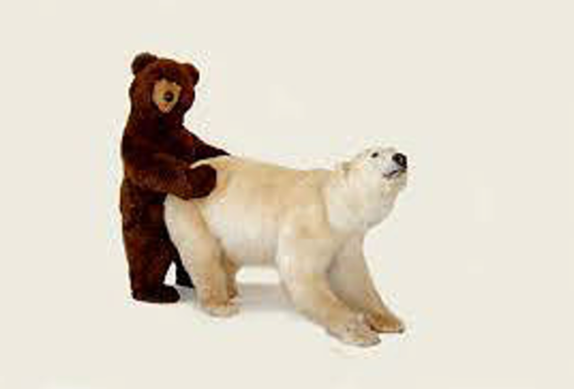

**ULTRALIBERAL AND OTHER STORIES**

Paradox of evenwicht tussen tragedie en humor

**Van 2 november tot 23 december 2017 loopt ULTRALIBERAL AND OTHER STORIES, een tentoonstelling met sculpturen van Pascal BERNIER in Artelli Gallery, in Antwerpen.**

**Elk hedendaags werk is een verhaal op zich dat leidt naar het onvermijdelijke, de dood. Bernier gebruikt hiervoor tederheid of humor. Zijn realisaties zijn speels en morbide. Hij legt de focus op dieren, op zijn fanatieke relatie met technologie en op de betoverende wereld. De kunstenaar vertelt eigenzinnige verhalen in een even eigenzinnige visuele taal.**

**Bipolar perversion, symbolisch storend en eerlijk**

2 grote beren die blijkbaar aan het copuleren zijn. Een seksuele relatie tussen een grote bruine speelgoedbeer en een opgezette witte poolbeer? De toeschouwer kijkt, analyseert het gegeven. Moeilijk. Bernier, met zijn zin voor humor, boort hier de relatie aan tussen mens en natuur. Pure contradictie. De mens wil de natuur beschermen en tegelijkertijd vernietigt hij die natuur dagelijks. Dubbelzinnigheid is hier troef. De kunstenaar trekt aan de alarmbel. Hou op met hypocrisie, met terughoudendheid en zie de realiteit recht in de ogen.

**Spinning bone, het lieve hondje toch**

Nog gemuilkorfd, een hondenskelet dat kijkt naar dat zwevend botje boven hem in de lucht. Alsof het zijn hele leven verlangde naar iets dat het niet kon krijgen. De werkelijkheid is dichtbij. Muilkorven, een dodelijk werkwoord dat de natuur verhindert te doen wat haar precies eigen is en wat ze nodig heeft om te schitteren. Een stille installatie over verlangen en dood.

**“Accidents de chasse”, empathie voor dode dieren**

Levende dieren zijn geliefd of niet. Eigen keuze. Maar hoe komt het dat opgezette dieren, deels omzwachteld met een verband, een middel om pijn te helen, iedereen treffen, empathie opwekken? Een pure illustratie van manipulatie. Affectieve manipulatie. Volgens Bernier wordt in onze maatschappij iedereen gemanipuleerd door de actoren rondom ons, reclame, media, opinieleiders, … . Affectieve manipulatie waar het gevoel dus de hoofdrol speelt is het meest doeltreffend, slaat heftig toe. Het is verrassend hoe er plots inlevingsvermogen ontstaat voor een dood dier. De toeschouwer is meestal blind voor wat er rondom hem gebeurt of wil er blind voor zijn.

**High tech funeral, archeologie van de 21ste eeuw**

Bernier belichaamt het aforisme “De mens doet wenen maar is klaar om te lachen” van Pierre Desproges, de Franse stand-upcomedian met zwarte humor, anticonformisme en absurditeit als handelsmerk. De beeldende kunstenaar creëert graven van onze fetisjistische instrumenten, de gsm’s. Allemaal ambachtelijk gemaakt uit marmer, een duurzaam materiaal voor voorbijgaande voorwerpen. Graven met een kruis, een symbool maar ook "een verwijzing naar een nieuwe religie", die van Apple. Tegelijkertijd zijn de graven technologische archeologie omdat sommige modellen al lang verouderd zijn. Paradoxale creaties die tot nadenken aanzetten.

**Taartdiagrammen, spel en les**

Cirkelvormige diagrammen, die geknipt en geplakt worden, vormen een soort kolonie van reuze confetti of ballonnen aan een witte muur. Een zuivere kleurrijke oefening van formidabele eenvoud en even grote doeltreffendheid. De cirkeltjes, die op ludieke wijze illustreren hoe ze in staat zijn ons leven te sturen en te beïnvloeden, veranderen in windzakken. In werkelijkheid zonder enige consistentie.

* * *

**Profiel Pascal Bernier**

Pascal Bernier, geboren in 1960 in Brussel, waar hij werkt en leeft. Hij is een beeldend kunstenaar die speelt met dubbelzinnigheid, met dood en humor. Hij “praat” graag luchtig over ernstige onderwerpen en zwaar over lichte zaken. Bernier ziet de complexiteit van de dingen, soms de chaos, en kiest voor vereenvoudiging, voor het beperken van de variabele elementen op een bijna wetenschappelijke manier. Hij kan het best omschreven worden met een uitspraak van zijn geestverwant, Desproges (Franse stand-upcomedian, 1939-88), “hij heeft het meeste eerbied voor de minachting die hij heeft voor de mens”.

Hij exposeerde vooral in de VS, Italië, Frankrijk, Zwitserland, Tsjechië, Nederland, Luxemburg en België.

**Profiel Artelli Gallery**

Artelli Gallery opende haar deuren in 2015 en is daarmee één van de ‘jongste’ galerijen in Antwerpen. Zij ontstond uit de passie van Elie Schonfeld, die als  kunstliefhebber een plek wilde creëren waar hij zijn liefde(s) kan delen met andere kunstminnende mensen.

De galerij brengt werk van uiteenlopende disciplines en wil hiermee openstaan voor de vele vormen waarin kunst beleefd kan worden. Zij brengt niet alleen gevestigd waarden maar toont tevens werk van minder gekende, jonge artiesten.

De focus wordt gelegd op zowel binnenlandse als buitenlandse artiesten. Daarmee heeft zij een internationaal karakter dat versterkt wordt door uitwisselingen met buitenlandse galerijen.

Kunst is voor iedereen, kunst kan overal- kunst is om mensen te raken, te doen nadenken en aan te zetten hun diepste zielenroerselen te ontwaren.

Kunst is liefde.

*Artelli is gelegen in de opkomende buurt in de Mechelsesteenweg te Antwerpen en heeft sinds kort een twee ruimte geopend in de Brusselse RIVOLI Building (Ukkel).*

*Artelli Gallery Antwerp: Thursday 12- 5pm, Friday&Saturday 1-6pm*

*Artelli Gallery Brussels: Saturday, 2- 6pm*

[www.artelligallery.com](http://www.artelligallery.com)

Voor nadere informatie:

Greet Umans

Artelli Gallery

+32(0)478/20 25 82

**____________________**

Antwerpen, oktober 2017

Downloaden van foto’s op <http://www.artelligallery.com/press> - hierna vindt u een selectie

